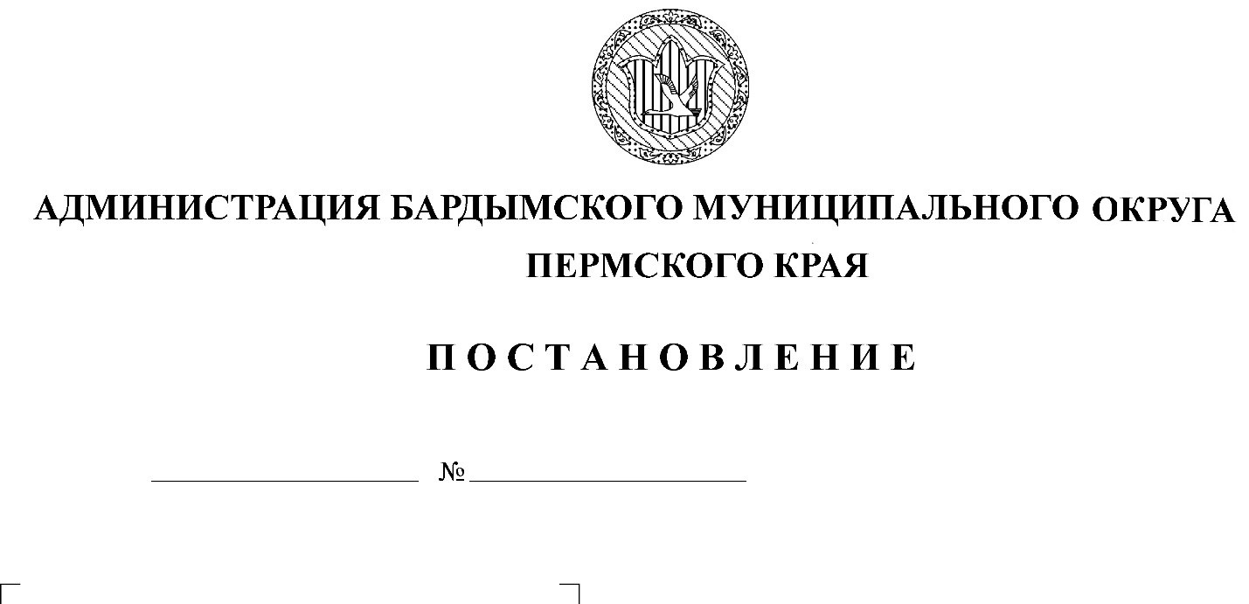

О внесении изменений в
Административный регламент
предоставления муниципальной
услуги «Прием на обучение по
образовательным программам
начального общего, основного
общего и среднего общего
образования» на территории
Бардымского муниципального
округа

В соответствии со статьями 11.1., 11.2. Федерального закона от 27.07.2010 № 210-ФЗ «Об организации предоставления государственных и муниципальных услуг» администрация Бардымского муниципального округа
ПОСТАНОВЛЯЕТ:
- Внести в Административный регламент предоставления муниципальной услуги «Прием на обучение по образовательным программам начального общего, основного общего и среднего общего образования на территории Бардымского муниципального округа, утвержденный постановлением Администрации Бардымского муниципального округа от 08.10.2020 № 292-01-02-145-п, следующие изменения:
  - раздел 5.1. дополнить пунктом 5.1.2. и изложить в следующей редакции:
«5.1.2. В соответствии со статьей 11.1. Федерального закона от 27.07.2010 № 210-ФЗ «Об организации предоставления государственных и муниципальных услуг» заявитель может обратиться с жалобой в том числе в следующих случаях:
5.1.2.1. нарушение срока регистрации запроса о предоставлении муниципальной услуги, запроса, указанного в статье 15.1 настоящего Федерального закона;
5.1.2.2. нарушение срока предоставления муниципальной услуги;
5.1.2.3. требование у заявителя документов или информации либо осуществления действий, представление или осуществление которых не предусмотрено нормативными правовыми актами Российской Федерации, нормативными правовыми актами Пермского края, муниципальными правовыми актами для предоставления муниципальной услуги;
5.1.2.4. отказ в предоставлении муниципальной услуги, если основания отказа не предусмотрены федеральными законами и принятыми в соответствии с ними иными нормативными правовыми актами Российской Федерации, законами и иными нормативными правовыми актами Пермского края, муниципальными правовыми актами;
5.1.2.5. отказ органа, предоставляющего муниципальную услугу, должностного лица органа, предоставляющего муниципальную услугу, организаций, предусмотренных частью 1.1 статьи 16 настоящего Федерального закона, или их работников в исправлении допущенных ими опечаток и ошибок в выданных в результате предоставления муниципальной услуги документах либо нарушение установленного срока таких исправлений;
5.1.2.6. нарушение срока или порядка выдачи документов по результатам предоставления муниципальной услуги;
5.1.2.7. приостановление предоставления муниципальной услуги;
5.1.2.8. требование у заявителя при предоставлении муниципальной услуги документов или информации, отсутствие и (или) недостоверность которых не указывались при первоначальном отказе в приеме документов, необходимых для предоставления муниципальной услуги, либо в предоставлении муниципальной услуги, за исключением случаев, предусмотренных пунктом 4 части 1 статьи 7 настоящего Федерального закона.»;
1.2. раздел V дополнить пунктом 5.5. и изложить в следующей редакции:
«5.5. Результаты рассмотрения жалобы
5.5.1.В случае признания жалобы подлежащей удовлетворению в ответе заявителю, указанном в части 8 настоящей статьи, дается информация о действиях, осуществляемых органом, предоставляющим муниципальную услугу, в целях незамедлительного устранения выявленных нарушений при оказании муниципальной услуги, а также приносятся извинения за доставленные неудобства и указывается информация о дальнейших действиях, которые необходимо совершить заявителю в целях получения муниципальной услуги.
5.5.2. В случае признания жалобы не подлежащей удовлетворению в ответе заявителю даются аргументированные разъяснения о причинах принятого решения, а также информация о порядке обжалования принятого решения.»
- Настоящее постановление опубликовать на официальном сайте Бардымского муниципального округа Пермского края http://барда.рф/.
- Контроль исполнения постановления возложить на заместителя главы администрации Бардымского муниципального округа по социальному развитию Балтаеву Т.В.

Глава муниципального округа –
глава администрации Бардымского
муниципального округа Х.Г. Алапанов

